# 3日全国主要城市线材价格汇总

[更多历史数据，上钢联数据](javascript:;)2020-03-03 15:31 来源：[我的钢铁](https://www.mysteel.com/) [资讯监督](http://about.mysteel.com/contactus.html) [**扫我！手机看价格～**](https://www.steelphone.com/app/?fr=055)

[微信QQ好友新浪微博腾讯微博QQ空间打印更多](https://jiancai.mysteel.com/p/20/0303/08/5D867060D856A1EF.html)

|  |  |  |  |  |  |  |  |  |  |  |  |  |  |  |  |  |  |  |  |  |  |  |  |  |  |
| --- | --- | --- | --- | --- | --- | --- | --- | --- | --- | --- | --- | --- | --- | --- | --- | --- | --- | --- | --- | --- | --- | --- | --- | --- | --- |
| 线材 | 上海 | 杭州 | 南京 | 济南 | 合肥 | 福州 | 南昌 | 广州 | 长沙 | 武汉 | 郑州 | 北京 | 天津 | 石家庄 | 太原 | 沈阳 | 哈尔滨 | 重庆 | 成都 | 贵阳 | 昆明 | 西安 | 兰州 | 乌鲁木齐 | 均价 |
| 6高线HPB300 | 3590 | 3690 | 3590 | 3950 | 3730 | 3820 | 3720 | 3870 | 3830 | 3790 | 3780 | 4170 | 3550 | 3800 | 3770 | 3510 | 3630 | 3870 | 3870 | 4060 | 4560 | 3710 | 3960 | 3670 | 3812 |
| 涨跌 | +50 | 0 | +20 | +30 | 0 | +50 | -20 | 0 | +10 | 0 | 0 | 0 | +10 | 0 | -10 | 0 | 0 | -30 | 0 | 0 | -50 | -20 | 0 | 0 | +2 |
| 产地 | 申特 | 中天 | 萍钢 | 莱钢永锋 | 马钢 | 三钢 | 南（昌）钢 | 韶钢 | 萍钢 | 鄂钢 | 信钢 | 河钢承钢 | 国义 | 邯钢 | 首钢长治 | 北台 | 西钢 | 达钢 | 达钢 | 水钢 | 昆钢 | 龙钢 | 酒钢 | 八钢 | - |
| 8.0高线HPB300 | 3540 | 3690 | 3590 | 3650 | 3730 | 3650 | 3620 | 3810 | 3730 | 3690 | 3700 | 3950 | 3430 | 3800 | 3670 | 3460 | 3560 | 3700 | 3720 | 3910 | 4360 | 3610 | 3860 | 3620 | 3710 |
| 涨跌 | +50 | 0 | +20 | +30 | 0 | +50 | -20 | 0 | +10 | 0 | 0 | 0 | +10 | 0 | -10 | 0 | 0 | -30 | 0 | 0 | -50 | -20 | 0 | 0 | +1 |
| 产地 | 中天 | 中天 | 萍钢 | 莱钢永锋 | 马钢 | 三钢 | 南（昌）钢 | 韶钢 | 萍钢 | 鄂钢 | 信钢 | 河钢承钢 | 安丰 | 邯钢 | 首钢长治 | 北台 | 西钢 | 达钢 | 达钢 | 水钢 | 昆钢 | 龙钢 | 酒钢 | 八钢 | - |

3日全国线材汇总中24个城市整体价格震荡趋稳。

HPB300Ф6.5mm高线平均价格为3812元/吨，较上一交易日价格上涨2元/吨，统计的24个城市，6个城市上涨，其中上海、福州市场涨幅最大，涨幅为50元/吨；另外有5个市场下跌，其中昆明市场跌幅最大，跌幅为50元/吨；其他暂稳。

HPB300Ф8.0mm高线平均价格为3710元/吨，较上一交易日价格上涨1元/吨，统计的24个城市，6个城市上涨，其中上海、福州市场涨幅最大，涨幅为50元/吨；另外有5个市场下跌，其中昆明市场跌幅最大，跌幅为50元/吨；其他暂稳。

责人编辑：熊志威021-26093881

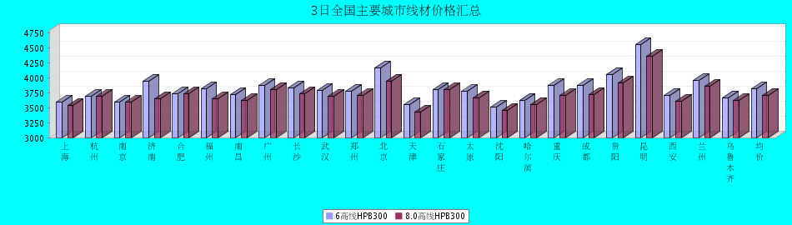

8.0高线HPB300价格走势图

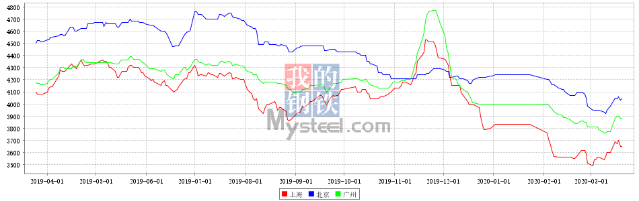

8.0高线HPB235价格走势图

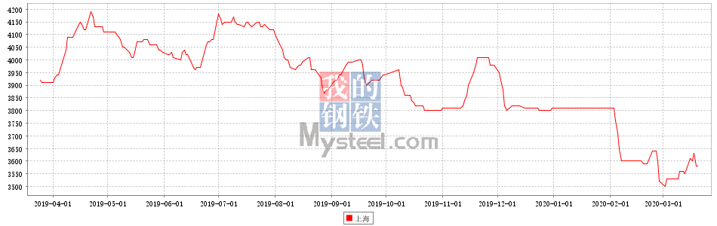

# 3日全国主要城市HRB400螺纹钢价格汇总

[更多历史数据，上钢联数据](javascript:;)2020-03-03 15:31 来源：[我的钢铁](https://www.mysteel.com/) [资讯监督](http://about.mysteel.com/contactus.html) [**扫我！手机看价格～**](https://www.steelphone.com/app/?fr=055)

[微信QQ好友新浪微博腾讯微博QQ空间打印更多](https://jiancai.mysteel.com/p/20/0303/08/C382187F8D14E234.html)

|  |  |  |  |  |  |  |  |  |  |  |  |  |  |  |  |  |  |  |  |  |  |  |  |  |  |  |
| --- | --- | --- | --- | --- | --- | --- | --- | --- | --- | --- | --- | --- | --- | --- | --- | --- | --- | --- | --- | --- | --- | --- | --- | --- | --- | --- |
| 螺纹钢 | 上海 | 杭州 | 南京 | 济南 | 合肥 | 福州 | 南昌 | 南宁 | 广州 | 长沙 | 武汉 | 郑州 | 北京 | 天津 | 石家庄 | 太原 | 沈阳 | 哈尔滨 | 重庆 | 成都 | 贵阳 | 昆明 | 西安 | 兰州 | 乌鲁木齐 | 均价 |
| HRB400 12MM | 3550 | 3680 | 3660 | 3660 | 3790 | 3700 | 3710 | 3790 | 4000 | 3870 | 3790 | 3870 | 3380 | 3370 | 3490 | 3820 | 3590 | 3630 | 3880 | 3880 | 3980 | 4500 | 3800 | 4040 | 3870 | 3772 |
| 涨幅 | +50 | +10 | +20 | +30 | -10 | +50 | -20 | 0 | 0 | +10 | 0 | 0 | +10 | +10 | 0 | -10 | -20 | -20 | -30 | 0 | 0 | -50 | -20 | 0 | 0 | 0 |
| 产地 | 申特 | 中天 | 永钢 | 莱钢 | 马钢 | 三钢 | 南(昌)钢 | 柳钢 | 韶钢 | 涟钢 | 鄂钢 | 安钢 | 河钢承钢 | 河钢承钢 | 邯钢 | 首钢长治 | 新抚钢 | 西钢 | 达钢 | 威钢 | 水钢 | 昆钢 | 龙钢 | 酒钢 | 八钢 | - |
| 计重方式 | 理计 | 理计 | 理计 | 理计 | 理计 | 理计 | 理计 | 理计 | 过磅 | 过磅 | 理计 | 理计 | 理计 | 理计 | 理计 | 理计 | 理计 | 理计 | 过磅 | 过磅 | 过磅 | 理计 | 理计 | 理计 | 理计 | - |
| 30天均价 | 3603 | 3686 | 3759 | 3757 | 3945 | 3798 | 3872 | 3840 | 4127 | 4029 | 3967 | 3989 | 3506 | 3511 | 3620 | 3903 | 3660 | 3700 | 4034 | 4030 | 4095 | 4579 | 3940 | 4047 | 3870 | 3875 |
| HRB400 20MM | 3420 | 3500 | 3560 | 3510 | 3670 | 3550 | 3560 | 3690 | 3800 | 3650 | 3540 | 3600 | 3330 | 3330 | 3420 | 3620 | 3460 | 3480 | 3710 | 3700 | 3830 | 4320 | 3600 | 3810 | 3620 | 3611 |
| 涨幅 | +50 | +10 | +20 | +30 | -10 | +50 | -20 | 0 | 0 | +10 | 0 | 0 | +10 | +10 | 0 | -10 | -20 | -20 | -30 | 0 | 0 | -50 | -20 | 0 | 0 | 0 |
| 产地 | 中天 | 中天 | 沙钢 | 莱钢 | 马钢 | 三钢 | 南(昌)钢 | 柳钢 | 韶钢 | 涟钢 | 鄂钢 | 安钢 | 河钢承钢 | 河钢承钢 | 邯钢 | 首钢长治 | 新抚钢 | 西钢 | 达钢 | 威钢 | 水钢 | 昆钢 | 龙钢 | 酒钢 | 八钢 | - |
| 计重方式 | 理计 | 理计 | 理计 | 理计 | 理计 | 理计 | 理计 | 理计 | 过磅 | 过磅 | 理计 | 理计 | 理计 | 理计 | 理计 | 理计 | 理计 | 理计 | 过磅 | 过磅 | 过磅 | 理计 | 理计 | 理计 | 理计 | - |
| 30天均价 | 3473 | 3506 | 3659 | 3603 | 3818 | 3643 | 3722 | 3737 | 3921 | 3809 | 3717 | 3713 | 3458 | 3480 | 3561 | 3703 | 3530 | 3550 | 3873 | 3850 | 3945 | 4399 | 3733 | 3844 | 3620 | 3715 |

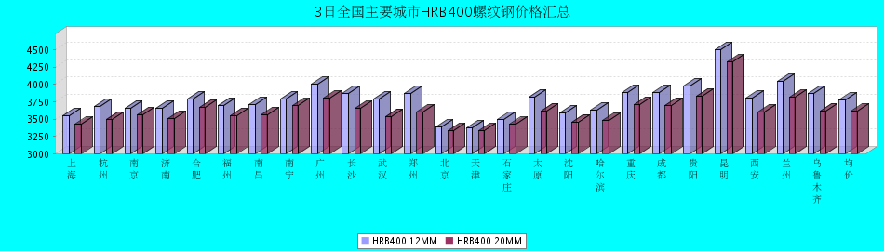

HRB400螺纹钢12MM价格走势图

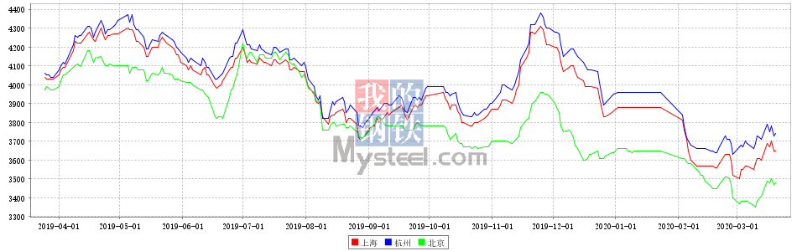

HRB400螺纹钢20MM价格走势图

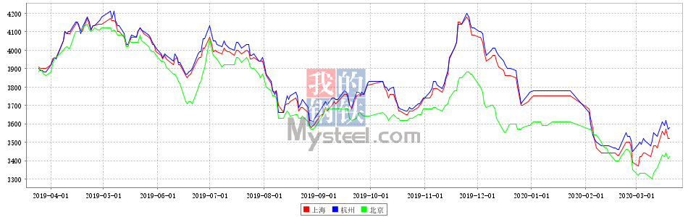

# 3日全国主要城市盘螺价格汇总

[更多历史数据，上钢联数据](javascript:;)2020-03-03 15:31 来源：[我的钢铁](https://www.mysteel.com/) [资讯监督](http://about.mysteel.com/contactus.html) [**扫我！手机看价格～**](https://www.steelphone.com/app/?fr=055)

[微信QQ好友新浪微博腾讯微博QQ空间打印更多](https://jiancai.mysteel.com/p/20/0303/08/0965462A44B0A401.html)

|  |  |  |  |  |  |  |  |  |  |  |  |  |  |  |  |  |  |  |  |  |  |  |  |  |  |  |
| --- | --- | --- | --- | --- | --- | --- | --- | --- | --- | --- | --- | --- | --- | --- | --- | --- | --- | --- | --- | --- | --- | --- | --- | --- | --- | --- |
| 盘螺 | 上海 | 杭州 | 南京 | 济南 | 合肥 | 福州 | 南昌 | 南宁 | 广州 | 长沙 | 武汉 | 郑州 | 北京 | 天津 | 石家庄 | 太原 | 沈阳 | 哈尔滨 | 重庆 | 成都 | 贵阳 | 昆明 | 西安 | 兰州 | 乌鲁木齐 | 全国均价 |
| HRB400(E) 8mm | 3540 | 3690 | 3670 | 3650 | 3770 | 3720 | 3760 | 3910 | 3790 | 3700 | 3740 | 3770 | 3430 | 3440 | 3520 | 3730 | 3600 | 3540 | 3780 | 3790 | 3920 | 4420 | 3700 | 3910 | 3820 | 3732 |
| 涨跌 | +50 | 0 | +20 | +30 | -10 | +50 | -20 | 0 | 0 | +10 | 0 | 0 | +10 | +10 | 0 | -10 | -50 | 0 | -30 | 0 | 0 | -50 | -20 | 0 | 0 | -1 |
| 产地 | 中天 | 中天 | 永钢 | 莱钢永锋 | 马钢 | 三钢 | 南（昌）钢 | 柳钢 | 韶钢 | 湘钢 | 鄂钢 | 济源 | 河钢承钢 | 河钢唐钢 | 邯钢 | 首钢长治 | 新抚钢 | 西林 | 达钢 | 威钢 | 水钢 | 昆钢 | 龙钢 | 酒钢 | 八钢 | - |

3日全国25个主要市场HRB400(E)盘螺震荡趋稳。

HRB400(E)8mm盘螺平均价格3732元/吨，较上一交易日价格下跌1元/吨，其中合肥、重庆、沈阳等7个城市分别有10-50元/吨的跌幅；另外北京、南京、上海等7个市场有10-50元/吨的涨幅；其他暂稳。

责人编辑：熊志威021-26093881

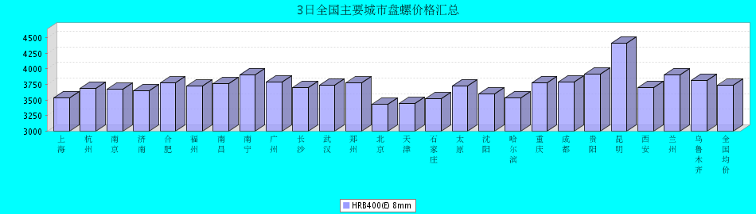

# 3日全国主要城市中厚板价格汇总

[更多历史数据，上钢联数据](javascript:;)2020-03-03 12:05 来源：[我的钢铁](https://www.mysteel.com/) [资讯监督](http://about.mysteel.com/contactus.html) [**扫我！手机看价格～**](https://www.steelphone.com/app/?fr=055)

[微信QQ好友新浪微博腾讯微博QQ空间打印更多](https://zhongban.mysteel.com/p/20/0303/09/4A7B69B4BA74C53C.html)

|  |  |  |  |  |  |  |  |  |  |  |  |  |  |  |  |  |  |  |  |  |  |  |  |  |  |
| --- | --- | --- | --- | --- | --- | --- | --- | --- | --- | --- | --- | --- | --- | --- | --- | --- | --- | --- | --- | --- | --- | --- | --- | --- | --- |
| 中板 | 上海 | 杭州 | 南京 | 济南 | 合肥 | 福州 | 南昌 | 广州 | 长沙 | 武汉 | 郑州 | 北京 | 天津 | 石家庄 | 太原 | 沈阳 | 哈尔滨 | 重庆 | 成都 | 昆明 | 西安 | 兰州 | 乌鲁木齐 | 武安 | 均价 |
| 普8mm | 4160 | 4110 | 3860 | 4020 | 3900 | 4110 | 3900 | 4130 | 3920 | 4010 | 4020 | 3930 | 3850 | 3770 | 3910 | 4010 | 4070 | 4130 | 3900 | 4170 | 3890 | 4200 | 4240 | 3730 | 3998 |
| 涨跌 | 0 | 0 | +10 | 0 | 0 | 0 | 0 | 0 | 0 | 0 | +20 | +50 | +50 | +50 | 0 | 0 | 0 | -10 | -20 | 0 | -20 | 0 | 0 | +40 | +8 |
| 产地 | 新钢 | 萍钢 | 萍钢 | 天钢 | 马钢 | 三钢 | 新余 | 韶钢 | 新余 | 邯钢 | 邯钢 | 敬业 | 天钢 | 敬业 | 太钢 | 鞍钢 | 鞍钢 | 重钢 | 酒钢 | 柳钢 | 八钢 | 酒钢 | 八钢 | 普阳 | - |
| 普20mm | 3650 | 3670 | 3650 | 3640 | 3630 | 3860 | 3700 | 3730 | 3710 | 3620 | 3580 | 3500 | 3550 | 3460 | 3650 | 3690 | 3850 | 3630 | 3630 | 3920 | 3580 | 3720 | 3970 | 3440 | 3668 |
| 涨跌 | 0 | 0 | +10 | 0 | 0 | 0 | 0 | 0 | 0 | 0 | +20 | +50 | +50 | +50 | 0 | 0 | 0 | -10 | -20 | 0 | -20 | 0 | 0 | +40 | +7 |
| 产地 | 萍钢 | 萍钢 | 萍钢 | 文丰 | 马钢 | 三钢 | 新余 | 韶钢 | 湘钢 | 鄂钢 | 安阳 | 敬业 | 天钢 | 敬业 | 文丰 | 鞍钢 | 鞍钢 | 重钢 | 酒钢 | 柳钢 | 八钢 | 酒钢 | 八钢 | 普阳 | - |
| 低合金20mm | 3850 | 3860 | 3850 | 3870 | 3810 | 4060 | 3900 | 3910 | 3910 | 3820 | 3740 | 3700 | 3760 | 3660 | 3830 | 3870 | 4070 | 3780 | 3780 | 4070 | 3780 | 3870 | 4120 | 3670 | 3856 |
| 涨跌 | 0 | 0 | +10 | 0 | 0 | 0 | 0 | 0 | 0 | 0 | +20 | +50 | +50 | +50 | 0 | 0 | 0 | -10 | -20 | 0 | -30 | 0 | 0 | +40 | +7 |
| 产地 | 萍钢 | 萍钢 | 萍钢 | 天钢 | 马钢 | 三钢 | 新余 | 韶钢 | 湘钢 | 鄂钢 | 安阳 | 敬业 | 天钢 | 敬业 | 文丰 | 鞍钢 | 鞍钢 | 重钢 | 酒钢 | 韶钢 | 八钢 | 酒钢 | 八钢 | 普阳 | - |

3月3日全国24个主要市场中板平均价格较上一交易日小幅趋强运行。

8mm中厚板平均价格3998元/吨，较上一交易日价格上涨8元/吨。

20mm中厚板平均价格3668元/吨，较上一交易日价格上涨7元/吨。

20mm低合金板平均价格3856元/吨，较上一交易日价格上涨7元/吨。

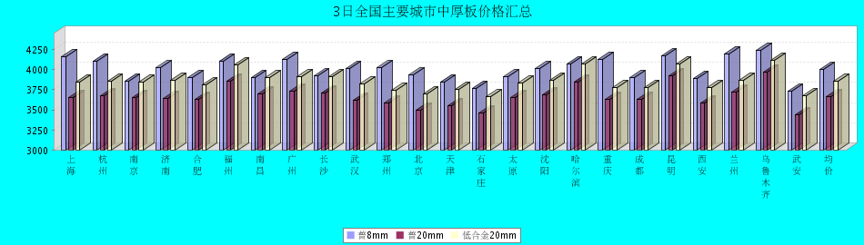

普8mm价格走势图

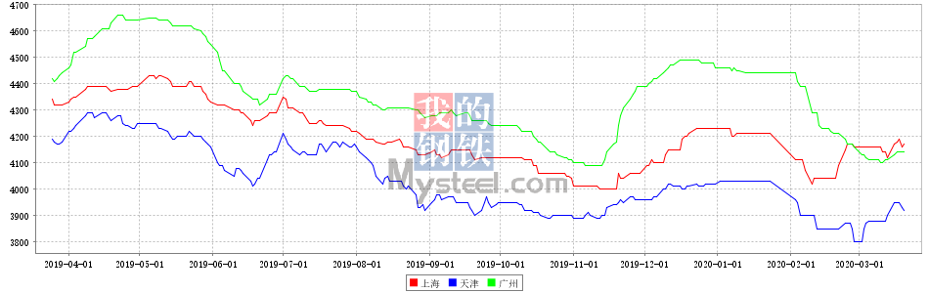

普20mm价格走势图

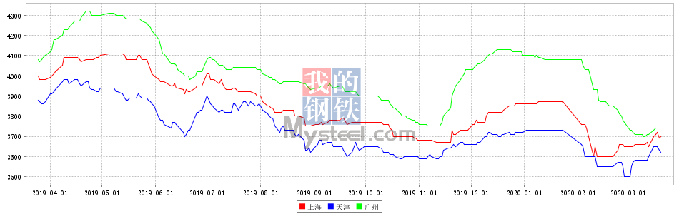

低合金20mm价格走势图

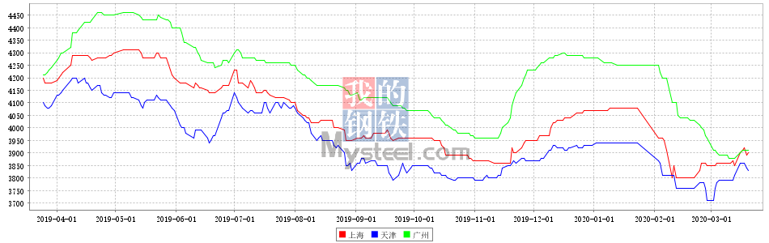

# 3日全国主要城市焊管价格汇总

[更多历史数据，上钢联数据](javascript:;)2020-03-03 11:57 来源：[我的钢铁](https://www.mysteel.com/) [资讯监督](http://about.mysteel.com/contactus.html) [**扫我！手机看价格～**](https://www.steelphone.com/app/?fr=055)

[微信QQ好友新浪微博腾讯微博QQ空间打印更多](https://gg.mysteel.com/p/20/0303/09/9CACC330435842E7.html)

|  |  |  |  |  |  |  |  |  |  |  |  |  |  |  |  |  |  |  |  |  |  |  |  |  |  |  |  |  |
| --- | --- | --- | --- | --- | --- | --- | --- | --- | --- | --- | --- | --- | --- | --- | --- | --- | --- | --- | --- | --- | --- | --- | --- | --- | --- | --- | --- | --- |
| 直缝焊管 | 上海 | 杭州 | 南京 | 济南 | 合肥 | 福州 | 南昌 | 北京 | 天津 | 唐山 | 邯郸 | 包头 | 太原 | 广州 | 南宁 | 长沙 | 武汉 | 郑州 | 沈阳 | 长春 | 哈尔滨 | 重庆 | 成都 | 昆明 | 西安 | 兰州 | 乌鲁木齐 | 平均价 |
| 1.5寸*3.25 | 4160 | 4120 | 4120 | 4090 | 4140 | 4150 | 4300 | 4060 | 3770 | 3790 | 3920 | 4180 | 4080 | 4280 | 4500 | 4410 | 4170 | 4020 | 3870 | 3840 | 3980 | 4330 | 4300 | 4100 | 4030 | 4170 | 4380 | 4121 |
| 涨幅 | 0 | 0 | 0 | +40 | -20 | 0 | -50 | 0 | +30 | +30 | +60 | 0 | 0 | 0 | -50 | 0 | 0 | 0 | 0 | 0 | -50 | 0 | 0 | 0 | 0 | 0 | 0 | 0 |
| 产地 | 衡水华岐 | 衡水华岐 | 衡水华岐 | 天津友发 | 天津友发 | 福建辉源 | 天津友发 | 唐山友发 | 天津友发 | 唐山友发 | 邯郸友发 | 唐山华岐 | 邯郸友发 | 佛山振鸿 | 南宁蓝天 | 邯郸友发 | 邯郸正大 | 邯郸友发 | 沈阳雷明 | 吉林华歧 | 吉林华岐 | 成都华岐 | 成都华岐 | 云南方圆 | 邯郸友发 | 邯郸友发 | 八钢 | - |
| 4寸*3.75 | 4100 | 4040 | 4070 | 3950 | 4090 | 4150 | 4220 | 3990 | 3680 | 3700 | 3840 | 4110 | 4010 | 4280 | 4500 | 4290 | 4120 | 3930 | 3860 | 3760 | 3930 | 4280 | 4230 | 4090 | 3970 | 4090 | 4350 | 4060 |
| 涨幅 | 0 | 0 | 0 | +40 | -20 | 0 | -50 | 0 | +30 | +30 | +60 | 0 | 0 | 0 | -50 | 0 | 0 | 0 | 0 | 0 | -50 | 0 | 0 | 0 | 0 | 0 | 0 | -1 |
| 产地 | 天津君诚 | 衡水华岐 | 衡水华岐 | 天津友发 | 天津友发 | 福建辉源 | 天津友发 | 唐山友发 | 天津友发 | 唐山友发 | 邯郸友发 | 唐山华岐 | 邯郸友发 | 佛山振鸿 | 佛山振鸿 | 邯郸友发 | 邯郸正大 | 邯郸友发 | 沈阳雷明 | 吉林华歧 | 吉林华岐 | 成都华岐 | 成都华岐 | 云南方圆 | 邯郸友发 | 邯郸友发 | 八钢 | - |
| 备注 | 过磅 | 过磅 | 过磅 | 过磅 | 过磅 | 过磅 | 过磅 | 过磅 | 过磅 | 过磅 | 过磅 | 过磅 | 过磅 | 过磅 | 过磅 | 过磅 | 过磅 | 过磅 | 过磅 | 过磅 | 过磅 | 过磅 | 过磅 | 过磅 | 过磅 | 过磅 | 过磅 | - |

3日27个主要市场焊管平均价格小幅下降。

1.5寸*3.25mm焊管平均价格4121元/吨，较上一个成交日价格持平。

4寸*3.75mm焊管平均价格4060元/吨，较上一个成交日价格下降1元/吨

（Mysteel.com编辑未经许可请勿转载）

行情采集：杜娇021-26094126

资讯监督：陈文花021-26093859

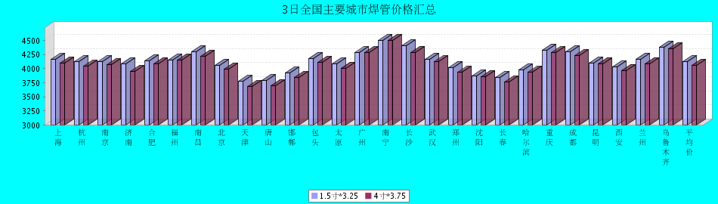

# 3日全国主要城市H型钢价格汇总

[更多历史数据，上钢联数据](javascript:;)2020-03-03 15:55 来源：[我的钢铁](https://www.mysteel.com/) [资讯监督](http://about.mysteel.com/contactus.html) [**扫我！手机看价格～**](https://www.steelphone.com/app/?fr=055)

[微信QQ好友新浪微博腾讯微博QQ空间打印更多](https://xinggang.mysteel.com/p/20/0303/10/F2E5080ECA3F4832.html)

|  |  |  |  |  |  |  |  |  |  |  |  |  |  |  |  |
| --- | --- | --- | --- | --- | --- | --- | --- | --- | --- | --- | --- | --- | --- | --- | --- |
| H型钢 | 上海 | 北京 | 天津 | 杭州 | 无锡 | 唐山 | 济南 | 太原 | 福州 | 成都 | 郑州 | 西安 | 鞍山 | 广州 | 均价 |
| 200*100 | 3480 | 3400 | 3450 | 3610 | 3460 | 3360 | 3500 | - | 3700 | 3730 | - | 3830 | 3340 | 3700 | 3547 |
| 涨跌 | 0 | 0 | 0 | 0 | 0 | +20 | 0 | - | 0 | 0 | - | 0 | 0 | 0 | +2 |
| 产地 | 马钢 | 莱\日 | 莱\日 | 马钢 | 莱钢 | 津西 | 津西 | 莱钢 | 日照 | 莱钢 | - | 莱钢 | 津西 | 津西 | - |
| 300*300 | 3610 | 3480 | 3500 | 3700 | 3570 | 3480 | 3620 | - | 3720 | 3760 | 3660 | 3780 | 3640 | 3800 | 3640 |
| 涨跌 | 0 | 0 | 0 | 0 | 0 | +20 | 0 | - | 0 | 0 | 0 | 0 | 0 | 0 | +2 |
| 产地 | 马钢 | 马\莱 | 马\莱 | 马钢 | 马钢 | 津西 | 津西 | 莱钢 | 日照 | 马钢 | 莱钢 | 莱钢 | 津西 | 马钢 | - |
| 400*200 | 3600 | 3480 | 3450 | 3650 | 3560 | 3480 | 3620 | 3450 | 3710 | 3730 | 3660 | 3730 | 3420 | 3780 | 3594 |
| 涨跌 | 0 | 0 | 0 | 0 | 0 | +20 | 0 | 0 | 0 | 0 | 0 | 0 | 0 | 0 | +1 |
| 产地 | 马钢 | 莱\津 | 莱\津 | 莱钢 | 莱钢 | 津西 | 津西 | 长治 | 日照 | 莱钢 | 莱钢 | 安泰 | 津西 | 马钢 | - |
| 588*300 | 3600 | 3480 | 3480 | 3720 | 3540 | 3440 | 3570 | - | 3720 | 3750 | 3640 | 3850 | 3570 | 3780 | 3626 |
| 涨跌 | 0 | 0 | 0 | 0 | 0 | +40 | 0 | - | 0 | 0 | 0 | 0 | 0 | 0 | +3 |
| 产地 | 马钢 | 莱\津 | 莱\津 | 马钢 | 莱钢 | 津西 | 津西 | 莱钢 | 日照 | 马钢 | 莱钢 | 莱钢 | 津西 | 津西 | - |

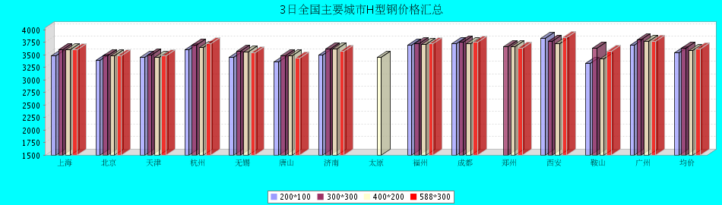

# 3日全国主要城市工角槽钢价格汇总

[更多历史数据，上钢联数据](javascript:;)2020-03-03 12:04 来源：[我的钢铁](https://www.mysteel.com/) [资讯监督](http://about.mysteel.com/contactus.html) [**扫我！手机看价格～**](https://www.steelphone.com/app/?fr=055)

[微信QQ好友新浪微博腾讯微博QQ空间打印更多](https://xinggang.mysteel.com/p/20/0303/09/9A53E5D17AFCEC8F.html)

|  |  |  |  |  |  |  |  |  |  |  |  |  |  |  |  |  |  |  |  |  |  |  |  |  |
| --- | --- | --- | --- | --- | --- | --- | --- | --- | --- | --- | --- | --- | --- | --- | --- | --- | --- | --- | --- | --- | --- | --- | --- | --- |
| 型材 | 上海 | 杭州 | 南京 | 济南 | 合肥 | 福州 | 南昌 | 广州 | 长沙 | 武汉 | 郑州 | 北京 | 天津 | 石家庄 | 太原 | 沈阳 | 哈尔滨 | 重庆 | 成都 | 昆明 | 西安 | 兰州 | 乌鲁木齐 | 均价 |
| 50*5角钢 | 3950 | 3970 | 3760 | 3980 | 3890 | 4030 | 4080 | 4080 | 4100 | 3960 | 3820 | 3370 | 3400 | 3590 | 3710 | 3750 | 3830 | 4100 | 4130 | 4310 | 4160 | 4080 | 4150 | 3922 |
| 涨跌 | 0 | 0 | 0 | 0 | 0 | +30 | 0 | 0 | 0 | 0 | 0 | +20 | +20 | 0 | +40 | 0 | 0 | 0 | 0 | 0 | 0 | 0 | 0 | +5 |
| 主导钢厂 | 安钢 | 马钢 | 安钢 | 安钢 | 马钢 | 唐山正丰 | 安钢 | 冀丰 | 安钢 | 安钢 | 安钢 | 正丰 | 兆博 | 唐山龙翔 | 唐山正丰 | 唐山正丰 | 唐山正丰 | 安阳 | 安阳 | 安钢 | 安钢 | 唐山正丰 | 八钢 | - |
| 16＃槽钢 | 3750 | 3770 | 3760 | 3990 | 3760 | 4030 | 4030 | 4220 | 4120 | 3970 | 3750 | 3390 | 3400 | 3480 | 3630 | 3520 | 3680 | 4040 | 4050 | 4330 | - | 4140 | 4050 | 3857 |
| 涨跌 | 0 | 0 | 0 | 0 | 0 | +30 | 0 | 0 | 0 | 0 | 0 | +20 | +20 | 0 | +50 | 0 | 0 | 0 | 0 | 0 | - | +20 | 0 | +6 |
| 主导钢厂 | 马钢 | 马钢 | 马钢 | 黄河特钢 | 马钢 | 唐山鑫杭 | 马钢 | 马钢 | 唐山瑞隆 | 马钢 | 唐山瑞隆 | 瑞隆 | 江天 | 唐山宝龙 | 唐山瑞隆 | 鞍山宝得 | 鞍山宝得 | 八钢 | 八钢 | 唐山盛财 | 河北东山 | 鞍山宝得 | 八钢 | - |
| 25＃工字钢 | 3770 | 3810 | 3710 | 3950 | 3810 | 4080 | 4030 | 4160 | 4150 | 4000 | 3750 | 3440 | 3440 | 3600 | 3650 | 3480 | 3600 | 3950 | 3940 | 4290 | 4030 | 4080 | 4160 | 3884 |
| 涨跌 | 0 | 0 | 0 | 0 | 0 | +30 | 0 | 0 | 0 | 0 | 0 | +10 | +20 | 0 | +50 | 0 | 0 | 0 | 0 | 0 | 0 | 0 | 0 | +5 |
| 主导钢厂 | 莱钢 | 莱钢 | 日照 | 莱钢 | 日照 | 唐山鑫亿源 | 莱钢 | 日照 | 唐山金瑞城 | 日照 | 唐山金瑞城 | 津西 | 唐山 | 唐山金瑞城 | 唐山弘泰 | 东四 | 宝得 | 日照 | 日照 | 昆钢 | 日照 | 日照 | 八钢 | - |

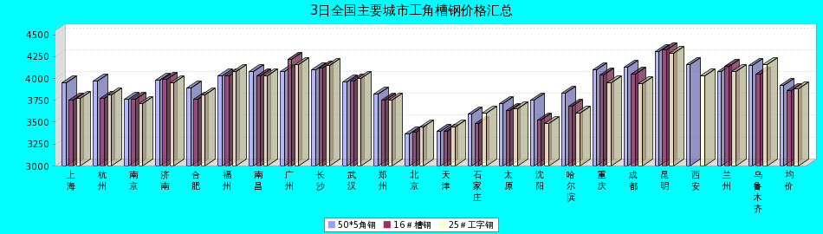

# 3日全国主要城市镀锌管价格汇总

[更多历史数据，上钢联数据](javascript:;)2020-03-03 11:58 来源：[我的钢铁](https://www.mysteel.com/) [资讯监督](http://about.mysteel.com/contactus.html) [**扫我！手机看价格～**](https://www.steelphone.com/app/?fr=055)

[微信QQ好友新浪微博腾讯微博QQ空间打印更多](https://gg.mysteel.com/p/20/0303/09/C92C791750D7B230.html)

|  |  |  |  |  |  |  |  |  |  |  |  |  |  |  |  |  |  |  |  |  |  |  |  |  |  |  |  |  |
| --- | --- | --- | --- | --- | --- | --- | --- | --- | --- | --- | --- | --- | --- | --- | --- | --- | --- | --- | --- | --- | --- | --- | --- | --- | --- | --- | --- | --- |
| 镀锌焊管 | 上海 | 杭州 | 南京 | 济南 | 合肥 | 福州 | 南昌 | 北京 | 天津 | 唐山 | 邯郸 | 包头 | 太原 | 广州 | 南宁 | 长沙 | 武汉 | 郑州 | 沈阳 | 长春 | 哈尔滨 | 重庆 | 成都 | 昆明 | 西安 | 兰州 | 乌鲁木齐 | 平均价 |
| 1.5寸*3.25 | 4950 | 5010 | 4980 | 4980 | 5130 | 4910 | 5190 | 5100 | 4850 | 4790 | 4960 | 5020 | 4960 | 5400 | 5200 | 5030 | 5260 | 5050 | 4820 | 4650 | 4690 | 5110 | 5090 | 5240 | 4970 | 4960 | 5300 | 5022 |
| 涨幅 | 0 | 0 | 0 | +50 | 0 | 0 | 0 | 0 | +30 | +20 | +60 | 0 | 0 | 0 | -20 | 0 | 0 | 0 | 0 | 0 | -50 | 0 | 0 | 0 | 0 | 0 | 0 | +3 |
| 产地 | 天津君诚 | 衡水华岐 | 衡水华岐 | 天津友发 | 天津友发 | 福建辉源 | 邯郸友发 | 天津利达 | 天津友发 | 唐山正元 | 邯郸友发 | 天津友发 | 邯郸友发 | 天津友发 | 天津君诚 | 邯郸友发 | 邯郸友发 | 邯郸正大 | 唐山正元 | 吉林华岐 | 吉林华岐 | 成都华岐 | 成都华歧 | 邯郸友发 | 天津利达 | 天津君诚 | 天津友发 | - |
| 4寸*3.75 | 4740 | 4670 | 4780 | 4690 | 4800 | 4740 | 4870 | 4850 | 4560 | 4500 | 4670 | 4730 | 4670 | 5090 | 4900 | 4760 | 4920 | 4680 | 4480 | 4380 | 4440 | 4730 | 4710 | 4870 | 4820 | 4710 | 5150 | 4737 |
| 涨幅 | -30 | 0 | 0 | +50 | 0 | 0 | 0 | 0 | +30 | +20 | +60 | 0 | 0 | 0 | -20 | 0 | 0 | 0 | 0 | 0 | -50 | 0 | 0 | 0 | 0 | 0 | 0 | +2 |
| 产地 | 天津友发 | 天津友发 | 天津友发 | 天津友发 | 天津友发 | 福建辉源 | 邯郸友发 | 天津利达 | 天津友发 | 唐山正元 | 邯郸友发 | 天津友发 | 邯郸友发 | 天津友发 | 天津君诚 | 衡水华岐 | 邯郸友发 | 邯郸正大 | 唐山正元 | 唐山正元 | 吉林华岐 | 成都华岐 | 成都华歧 | 邯郸友发 | 天津利达 | 天津君诚 | 天津友发 | - |
| 备注 | 过磅 | 过磅 | 过磅 | 过磅 | 过磅 | 过磅 | 过磅 | 过磅 | 过磅 | 过磅 | 过磅 | 过磅 | 过磅 | 过磅 | 过磅 | 过磅 | 过磅 | 过磅 | 过磅 | 过磅 | 过磅 | 过磅 | 过磅 | 过磅 | 理计 | 过磅 | 过磅 | - |

3日全国27个主要市场镀锌管平均价格与上一个交易日相比价格上涨。

1.5寸*3.25mm镀锌管平均价格5022元/吨，与上一个交易日相比价格涨3元/吨。

4寸*3.75mm镀锌管平均价格4737元/吨，与上一个交易日相比价格涨2元/吨。

（Mysteel.com编辑，未经许可，请勿转载）

行情采集：张海021-26094326

资讯监督：陈文花021-26093859

